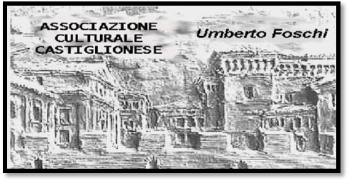
Associazione Culturale Castiglionese
“Umberto Foschi”
Via Zattoni 2/A
48125 Castiglione di Ravenna

“DI TANTI PALPITI”
Gioachino 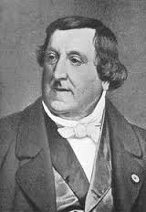 Rossini
presso la sede sociale
MERCOLEDI’ 7 GENNAIO 2015 Ore 20.30
TANCREDI (1813)
Melodramma eroico in 2 atti con: Bernadette Manca di Nissa-Maria Bayo-Raul Gimenez-Ildebrando D’Arcangelo. Direttore: Gianluigi Gelmetti Regia: Pier Luigi Pizzi
dallo Schwetzinger Festival del 1992
*********************************************************************************************************************
MERCOLEDI’ 14 GENNAIO 2015 Ore 20.30
CENERENTOLA (1817)
con: Frederica Von Stade-Francisco Araiza-Claudio Desderi-Paolo Montarsolo-Paul Plishka
Orchestra Alla Scala-Direttore: Claudio Abbado-Regia: Jean-Pierre Ponnelle (1981)
-------------------------------------------------------------------------------------------------------------------------------
Per permettere una migliore comprensione dello svolgimento degli avvenimenti le opere sono sottotitolate
e prima della proiezione verranno fornite alcune notizie storiche e la trama.
AL TERMINE DI CIASCUNA SERATA PICCOLO RINFRESCO OFFERTO DALL’ASSOCIAZIONE SI RINGRAZIA PER LA PREZIOSA COLLABORAZIONE LA BANCA DI CREDITO COOPERATIVO RAVENNATE E IMOLESE FILIALE DI CASTIGLIONE DI RAVENNA
INGRESSO LIBERO

